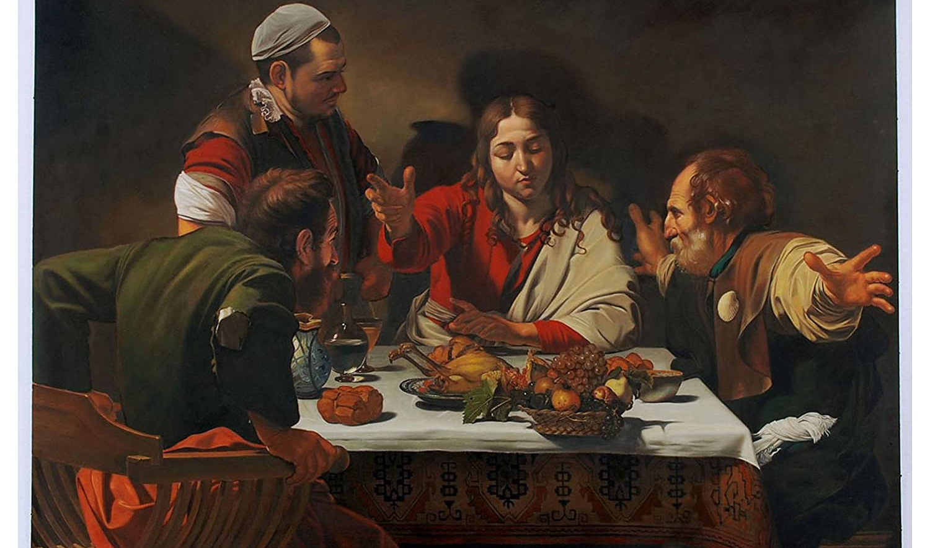
III DOMENICA DI PASQUA
26 aprile 2020

G. Nel nome del Padre e del Figlio e dello Spirito Santo.
T. Amen.

L. Sull’esempio delle prime comunità cristiane, anche noi ci siamo raccolti nel giorno della risurrezione, per accogliere in mezzo a noi Cristo Signore. Apriamo la nostra vita alla sua presenza, così che il nostro cuore, come quello dei discepoli di Emmaus, si riscaldi nell’ascoltare la sua Parola.

ASCOLTO DEL VANGELO DELLA DOMENICA
Dopo aver letto il Vangelo o al posto della sua lettura, soprattutto dove ci sono i più piccoli, si può usare questo video che racconta, con linguaggio semplice e visuale la pagina evangelica di questa domenica: https://www.youtube.com/watch?v=vPdGKkMEFg0

Dal Vangelo secondo Luca (Lc 24,13-35)
In quello stesso giorno [il primo della settimana] due dei [discepoli] erano in cam- mino per un villaggio di nome Èmmaus, distante circa undici chilometri da Gerusa- lemme, e conversavano tra loro di tutto quello che era accaduto. Mentre conversa- vano e discutevano insieme, Gesù in persona si avvicinò e camminava con loro. Ma i loro occhi erano impediti a riconoscerlo.
Ed egli disse loro: «Che cosa sono questi discorsi che state facendo tra voi lungo il cammino?». Si fermarono, col volto triste; uno di loro, di nome Clèopa, gli rispose: «Solo tu sei forestiero a Gerusalemme! Non sai ciò che vi è accaduto in questi gior- ni?». Domandò loro: «Che cosa?». Gli risposero: «Ciò che riguarda Gesù, il Nazareno, che fu profeta potente in opere e in parole, davanti a Dio e a tutto il popolo; come i capi dei sacerdoti e le nostre autorità lo hanno consegnato per farlo condannare a morte e lo hanno crocifisso. Noi speravamo che egli fosse colui che avrebbe liberato Israele; con tutto ciò, sono passati tre giorni da quando queste cose sono accadute. Ma alcune donne, delle nostre, ci hanno sconvolti; si sono recate al mattino alla tomba e, non avendo trovato il suo corpo, sono venute a dirci di aver avuto anche una visione di angeli, i quali affermano che egli è vivo. Alcuni dei nostri sono andati alla tomba e hanno trovato come avevano detto le donne, ma lui non l’hanno visto». Disse loro: «Stolti e lenti di cuore a credere in tutto ciò che hanno detto i profeti! Non bisognava che il Cristo patisse queste sofferenze per entrare nella sua gloria?». E, cominciando da Mosè e da tutti i profeti, spiegò loro in tutte le Scritture ciò che si riferiva a lui.
Quando furono vicini al villaggio dove erano diretti, egli fece come se dovesse an- dare più lontano. Ma essi insistettero: «Resta con noi, perché si fa sera e il giorno è ormai al tramonto». Egli entrò per rimanere con loro. Quando fu a tavola con loro, prese il pane, recitò la benedizione, lo spezzò e lo diede loro. Allora si aprirono loro gli occhi e lo riconobbero. Ma egli sparì dalla loro vista. Ed essi dissero l’un l’altro: «Non ardeva forse in noi il nostro cuore mentre egli conversava con noi lungo la via, quando ci spiegava le Scritture?».
Partirono senza indugio e fecero ritorno a Gerusalemme, dove trovarono riuniti gli Undici e gli altri che erano con loro, i quali dicevano: «Davvero il Signore è risorto ed è apparso a Simone!». Ed essi narravano ciò che era accaduto lungo la via e come l’avevano riconosciuto nello spezzare il pane.

COMMENTO AL VANGELO
oppure si può fare un momento di silenzio e di ascolto: https://www.youtube.com/watch?v=PEW4y8pprpk

Un incontro speciale. I discepoli di Emmaus fanno una passeggiata e parlano di Gesù. Sono delusi e spaventati, perché non hanno ancora saputo da nessuno che Gesù è risorto. Pensano che sia tutto finito con la Sua morte. Si chiedono l’uno l’altro: Chi ci può dare speranza ora? Questa può essere anche la nostra situazione, soprattutto in questo periodo di emergenza sanitaria, e ci chiediamo: chi ci dà la speranza?

Gesù fa un grande dono. Gesù si affianca ai due discepoli senza farsi riconoscere e cerca di spiegare il senso di quello che è accaduto: quel Gesù che è stato crocifisso ha compiuto il disegno di Dio: un giusto doveva patire e morire in Croce per salvare gli uomini. Non è un’idea balzana, ma siccome è difficile da accettare, Dio per realizzarla, conoscendo il cuore degli uomini, ha preparato per secoli un popolo ad accoglierla. E per questo Gesù cerca di spiegare ai discepoli il senso di questa storia antica: la creazione, Noè, Abramo, Mosè, i profeti, sono un unico filo che porta a Gesù, alla sua morte e resurrezione.

La fede è incontro vero con Gesù che cambia la vita, cambia il modo di vivere, il modo di relazionarci con gli altri. I discepoli dopo aver riconosciuto Gesù come il Risorto nello spezzare il Pane si mettono in cammino con una gioia immensa e una spinta nuova di vivere per narrare la loro esperienza di incontro con Gesù. Chi ha riconosciuto il Signore ha voglia di dirlo a tutti.

Breve momento di silenzio in cui ognuno mentalmente ricorda le persone che lo hanno aiutato ad incontrare Gesù e quelle che ancora oggi lo aiutano a crescere nell’amicizia con Lui.

Come incontrare Gesù oggi? Nella famiglia, negli amici, nella comunità parrocchiale dove facciamo catechismo e celebriamo l’Eucaristia, nella scuola facendo il nostro dovere e rispettando e aiutando gli altri, nel lavoro e soprattutto e dappertutto nel non essere egoisti e pensare solo a noi stessi, ma nel cercare di aiutare tutti.

G Ora tutti insieme recitiamo la preghiera che ci ha insegnato Gesù:
T. Padre nostro…

CONCLUSIONE
G Il Signore Gesù, che parla a noi nelle Scritture,
rimanga sempre in mezzo a noi.
Nel nome del Padre e del Figlio e dello Spirito Santo.

Si può concludere ascoltando questo canto: https://www.youtube.com/watch?v=qNep9diennY

PREGHIERA IN ATTESA DELL’EUCARISTIA
Si può pregare dopo aver seguito l’Eucaristia attraverso i mezzi di comunicazione sociale:

Signore, Dio della mia salvezza,
davanti a te gridiamo giorno e notte.
I tuoi figli sono dispersi, non risuona più l’esortazione:
«Beati gli invitati alla Cena dell’Agnello!».

Nel giorno del Risorto
torni a risuonare la Parola che dà vita,
e insegnaci nell’attesa
la pazienza che sa ascoltare il fratello.

È ormai lungo il tempo
nel quale non possiamo nutrirci insieme del Pane della Vita
e del Vino dell’alleanza.

Donaci nell’attesa
di vivere in profondità l’amore,
che cura il malato, condivide il bisogno.

Le nostre chiese non risuonano più del canto del tuo popolo.
Donaci nell’attesa
la speranza nella vita che rinasce
e di tornare a cantare a piena voce l’Alleluia della Pasqua.

Ascolta, nella nostra, la voce del tuo Figlio,
che con te vive ora e sempre
e nei secoli dei secoli.
Amen.

